Celebração da Esperança | 5.º ano da catequese
XII DOMINGO COMUM C | 18 junho 2022
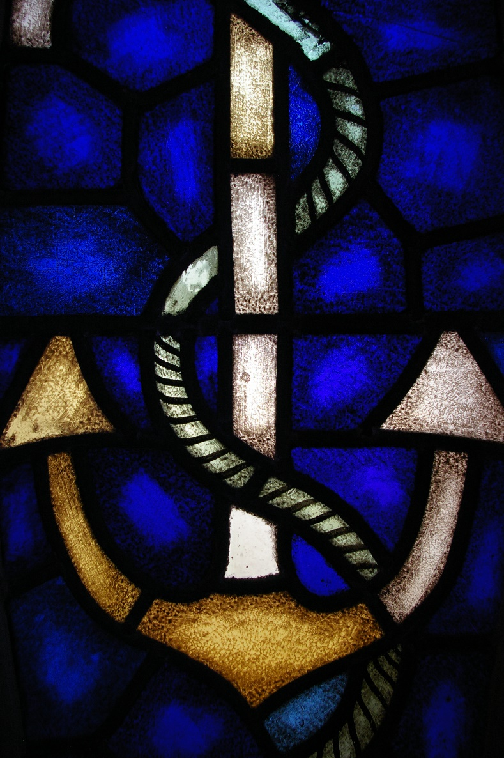

Deus criou-nos como uma esperança para os outros!
Papa Francisco

Ritos iniciais

Procissão e cântico de entrada | Saudação Inicial

P. Celebramos, nesta Eucaristia, com os catequizandos do 5.º ano e seus pais, a Festa da Esperança. E desafiamos desde já a todos: No meio das tempestades da vida, como esta que vivemos com a pandemia ainda por superar e com uma guerra abominável na Ucrânia, “não deixeis que vos roubem a esperança”! Queridos irmãos e irmãs: em vez de ter medo, tende sonhos. Deus é o aliado dos vossos sonhos mais belos. Ousai sonhar um mundo melhor. O futuro depende da qualidade e da consistência dos vossos sonhos. Que a crise que vivemos não se torne numa crise da esperança. Que as lágrimas e lamentos se convertam numa nascente de vida nova (cf. 1.ª leitura). A esperança é necessária para olhar para diante, para ganhar confiança e repartir. Por isso, queremos valorizar esta Festa da Esperança, no final destes anos tão desafiantes.

Catequista ou monitor: Pedimos agora que todos se sentem. Levantem-se apenas os catequizandos do 5.º ano.

P. Ao longo deste ano, vós percorrestes as diversas etapas da história da salvação. A história da salvação faz o seu caminho, desde a Criação ao Êxodo, desde o tempo dos juízes à monarquia, com o Rei David e a prometida descendência do Messias; desde os reis de Israel ao tempo dos profetas, desde a promessa da nova aliança à vinda do Messias. Em Jesus, esta história de salvação chega à sua plenitude, com a Sua Páscoa gloriosa. N’Ele o que era antigo passou. Tudo foi renovado. Por isso, esta história de salvação está projetada no futuro. Nós somos os herdeiros da Terra prometida (cf. 2.ª leitura), nós todos esperamos, como nos foi prometido, os novos céus e a nova terra!

Catequista ou Monitor: Precisamos da esperança para transformar os obstáculos em caminhos e os caminhos em novas oportunidades. Precisamos da esperança para nos unirmos mais, para construirmos um mundo melhor. Ponhamo-nos todos de pé.

P. Celebremos a presença de Cristo Ressuscitado, na gloriosa esperança do domingo sem ocaso. Esta é a festa da nossa esperança. Preparemo-nos, deixando que o Senhor renove em nós todas as coisas.

Kyrie – Ato Penitencial

P. Pelas vezes em que vacilamos na fé e perdemos a confiança em Vós, Senhor, tende piedade de nós! R. Senhor, tende piedade de nós!
P. Pelas vezes em que não pusemos na Vossa Cruz a nossa esperança, Cristo, tende piedade de nós! R. Cristo, tende piedade de nós!
P. Pelas vezes em que desesperamos no meio das tempestades em vez de lançarmos a âncora da esperança no vosso coração, Senhor, tende piedade de nós! R. Senhor, tende piedade de nós!

Hino do Glória (rezado) | Oração coleta

liturgia da palavra

1.ª Leitura: Zc 12, 10-11; 13, 1 – forma abreviada
Leitura da Profecia de Zacarias

Eis o que diz o Senhor:
«Sobre a casa de David e os habitantes de Jerusalém
derramarei um espírito de piedade e de súplica.
Ao olhar para Mim, a quem trespassaram,
lamentar-se-ão como se lamenta um filho único,
chorarão como se chora o primogénito.
Naquele dia, jorrará uma nascente
para a casa de David e para os habitantes de Jerusalém,
a fim de lavar o pecado e a impureza».

Palavra do Senhor.
R. Graças a Deus.

Salmo responsorial: Sl 62 (63), 2-6.8-9 (R. 2b)
Refrão: A minha alma tem sede de Vós, meu Deus.

2.ª Leitura: Gl 3, 26-29 – leitura integral

Leitura da Epístola do apóstolo São Paulo aos Gálatas

Irmãos:

Todos vós sois filhos de Deus pela fé em Jesus Cristo,
porque todos vós, que fostes batizados em Cristo,
fostes revestidos de Cristo.
Não há judeu nem grego, não há escravo nem livre,
não há homem nem mulher;
todos vós sois um só em Cristo Jesus.
Mas, se pertenceis a Cristo,
sois então descendência de Abraão,
herdeiros segundo a promessa.

Palavra do Senhor.
R. Graças a Deus.

Aclamação ao Evangelho: Aleluia. Aleluia. Aleluia.

Evangelho: Lc 9, 18-24 – leitura integral

Homilia

Credo

P. “E vós, quem dizeis que Eu sou”? Pela boca de Pedro, os discípulos professaram a fé da Igreja: “És o Messias de Deus”. Hoje queremos professar a nossa fé em Cristo, o Messias de Deus, com palavras de Santa Teresa de Calcutá.

16 catequizandos sobem ao presbitério e recitam, cada qual uma das afirmações de fé, professadas por Madre Teresa de Calcutá:

- Jesus, Tu és a Palavra, que havemos de anunciar!
- Jesus, Tu és a Verdade, que havemos de gritar!
- Jesus, Tu és o Caminho, que havemos de percorrer!
- Jesus, Tu és a Luz, que havemos de acender!
- Jesus, Tu és a Vida, que havemos de viver!
- Jesus, Tu és o Amor, que havemos de amar!
- Jesus, Tu és a Alegria, que havemos de partilhar!
- Jesus, Tu és o Sacrifício, que havemos de oferecer!
- Jesus, Tu és a Paz, que havemos de levar!
- Jesus, Tu é o Faminto, a quem havemos de matar a fome!
- Jesus, Tu és o Sedento, a quem havemos de matar a sede!
- Jesus, Tu és o Nu, que havemos de vestir!
- Jesus, Tu és o Sem teto, que havemos de abrigar!
- Jesus, Tu és o Doente, que havemos de tratar!
- Jesus, Tu és o Abandonado, que havemos de amar!
- Jesus, Tu és o Não querido, que havemos de querer!

P. Esta é a nossa fé, esta é a fé da Igreja, que nos gloriamos de professar em Nosso Senhor Jesus Cristo. R. Ámen.

Entrega da Âncora

P. Entre os símbolos cristãos está a âncora. No meio das tempestades e dificuldades do caminho, é a esperança que nos permite encontrar um ponto de apoio, firme, para chegar ao trono ou ao coração de Deus (cf. Spe Salvi, 37).

Catequista: “Temos uma âncora: na cruz de Cristo, fomos salvos. Temos um leme: na sua cruz, fomos resgatados. Temos uma esperança: na sua cruz, fomos curados e abraçados, para que nada e ninguém nos separe do seu amor redentor” (Papa Francisco, Homilia, 27.03.2020). Somente o Seu amor, nos dá a possibilidade de perseverar, dia após dia, sem perder o ardor da esperança. É Deus a meta da nossa esperança! E a esperança é a verdadeira âncora do coração, que nos fará subir e chegar até Deus. Ele é a nossa origem e a nossa Pátria definitiva. Por isso, através do pároco e catequistas, vamos entregar aos catequizandos do 5.º ano uma âncora. Escutai a palavra do nosso pároco e respondei-lhe, como é esperado: «O Senhor é a minha esperança».

P. N., RECEBE ESTA ÂNCORA! SÊ UMA ESPERANÇA PARA OS OUTROS!
Catequizando(s): O SENHOR É A MINHA ESPERANÇA!

Preces

P. Senhor, não nos deixeis à mercê da tempestade. Continuai a repetir-nos: «Não tenhais medo!» (Mt 14, 27). E nós, juntamente com Pedro, «confiamos-Te todas as nossas preocupações, porque Vós, Senhor, tendes cuidado de nós» (cf. 1 Pd 5, 7).

- Pela Santa Igreja, a barca de Cristo na história: para que conte com a força e alegria dos mais novos para remar sem desfalecer e não lhe falte a sabedoria dos mais velhos para a guiar no rumo certo. Oremos, irmãos.
- Pelos que governam: para que procurem novos caminhos para responder de forma criativa à crise pandémica e ao fim da guerra na Ucrânia, de modo a garantir a todos o pão de cada dia, uma terra, um teto e um trabalho. Oremos, irmãos.

- Por nós catequizandos e pelos nossos familiares: para que nos deixem animar pela esperança do amor, sempre vencedor do mal e da morte. Oremos irmãos.
- Por todos nós: para que sejamos peregrinos da esperança, capazes de consolar, de cuidar e de reconstruir. Oremos, irmãos.

P. Senhor, âncora da nossa esperança: escutai a fadiga e o esforço, a solidão e as lágrimas, o cansaço e as necessidades de todos os vossos filhos. Velai pela grande família humana ferida pela pandemia, para que a atual crise não se torne uma crise da esperança. Ensinai-nos a olhar mais para diante, para ganhar confiança e partir de novo, de modo a apressar, no nosso mundo, a edificação dos novos céus e da nova terra. Por N.S.J.C. R. Ámen.

LITURGIA EUCARÍSTICA

Apresentação dos dons | Cântico de Ofertório | Oração sobre as oblatas | Prefácio | Santo | Oração Eucarística IV | Ritos da Comunhão

RITOS FINAIS

Bênção | Despedida

P. É preciso que desconfinemos o nosso coração e lancemos no coração de Deus a âncora da esperança!
(Diácono): Ide em paz e que o Senhor vos acompanhe!
R. Graças a Deus.

Paróquia de Nossa Senhora da Hora | 18 de junh0 2022

